ANEXO 1

ZONIFICACIÓN ESTATAL

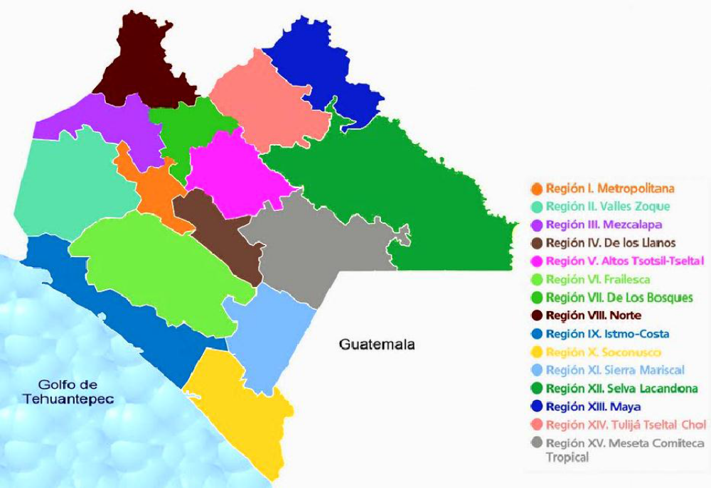

ZONIFICACIÓN ESTATAL

CVE |  | MUNICIPIO |  | CVE |  | MUNICIPIO |  | CVE |  | MUNICIPIO |  | CVE |  | MUNICIPIO
I METROPOLITANA |  |  |  | V ALTOS TSOTSIL TSELTAL |  |  |  | VIII NORTE |  |  |  | XI SIERRA MARISCAL
012 |  | Berriozábal |  | 113 |  | Aldama |  | 005 |  | Amatán |  | 006 |  | Amatenango de la Frontera
027 |  | Chiapa de Corzo |  | 007 |  | Amatenango del Valle |  | 025 |  | Chapultenango |  | 010 |  | Bejucal de Ocampo
086 |  | Suchiapa |  | 022 |  | Chalchihuitán |  | 042 |  | Ixhuatán |  | 011 |  | Bella Vista
101 |  | Tuxtla Gutiérrez* |  | 023 |  | Chamula |  | 043 |  | Ixtacomitán |  | 030 |  | Chicomuselo
II VALLES ZOQUE |  |  |  | 024 |  | Chanal |  | 045 |  | Ixtapangajoya |  | 070 |  | El Porvenir
120 |  | Belisario Domínguez |  | 026 |  | Chenalhó |  | 048 |  | Juárez |  | 034 |  | Frontera Comalapa
017 |  | Cintalapa |  | 038 |  | Huixtán |  | 062 |  | Ostuacán |  | 036 |  | La Grandeza
046 |  | Jiquipilas |  | 049 |  | Larráinzar |  | 068 |  | Pichucalco |  | 053 |  | Mazapa de Madero
061 |  | Ocozocoautla de Espinosa |  | 056 |  | Mitontic |  | 074 |  | Reforma |  | 057 |  | Motozintla
III MEZCALAPA |  |  |  | 064 |  | Oxchuc |  | 084 |  | Solosuchiapa |  | 080 |  | Siltepec
029 |  | Chicoasén |  | 066 |  | Pantelhó |  | 088 |  | Sunuapa |  | XII SELVA LACANDONA
018 |  | Coapilla |  | 078 |  | San Cristóbal de las Casas |  | IX ISTMO COSTA |  |  |  | 004 |  | Altamirano
021 |  | Copainalá |  | 112 |  | San Juan Cancuc |  | 009 |  | Arriaga |  | 059 |  | Ocosingo
033 |  | Francisco León |  | 119 |  | Santiago el Pinar |  | 051 |  | Mapastepec |  | XIII MAYA
122 |  | Mezcalapa |  | 093 |  | Tenejapa |  | 069 |  | Pijijiapan |  | 016 |  | Catazajá
060 |  | Ocotepec |  | 094 |  | Teopisca |  | 097 |  | Tonalá |  | 114 |  | Benemérito de las Américas
063 |  | Osumacinta |  | 111 |  | Zinacantán |  | X SOCONUSCO |  |  |  | 050 |  | La Libertad
079 |  | San Fernando |  | VI FRAILESCA |  |  |  | 001 |  | Acacoyagua |  | 116 |  | Marqués de Comillas
092 |  | Tecpatán |  | 008 |  | Ángel Albino Corzo |  | 003 |  | Acapetahua |  | 065 |  | Palenque
IV DE LOS LLANOS |  |  |  | 123 |  | El Parral |  | 015 |  | Cacahoatán |  | XIV TULIJÁ TSELTAL CHOL
002 |  | Acala |  | 020 |  | La Concordia |  | 032 |  | Escuintla |  | 031 |  | Chilón
028 |  | Chiapilla |  | 117 |  | Montecristo de Guerrero |  | 035 |  | Frontera Hidalgo |  | 077 |  | Salto de Agua
121 |  | Emiliano Zapata |  | 107 |  | Villa Corzo |  | 037 |  | Huehuetán |  | 076 |  | Sabanilla
058 |  | Nicolás Ruíz |  | 108 |  | Villaflores |  | 040 |  | Huixtla |  | 082 |  | Sitalá
110 |  | San Lucas |  | VII DE LOS BOSQUES |  |  |  | 054 |  | Mazatán |  | 096 |  | Tila
083 |  | Socoltenango |  | 013 |  | Bochil |  | 055 |  | Metapa |  | 100 |  | Tumbalá
098 |  | Totolapa |  | 014 |  | El Bosque |  | 087 |  | Suchiapa |  | 109 |  | Yajalón
106 |  | Venustiano Carranza |  | 039 |  | Huitiupán |  | 089 |  | Tapachula |  | XV MESETA COMITECA TOJOLABAL
 |  |  |  | 044 |  | Ixtapa |  | 102 |  | Tuxtla Chico |  | 019 |  | Comitán de Domínguez
 |  |  |  | 047 |  | Jitotol |  | 103 |  | Tuzantán |  | 041 |  | La Independencia
 |  |  |  | 067 |  | Pantepec |  | 105 |  | Unión Juárez |  | 099 |  | La Trinitaria
 |  |  |  | 072 |  | Pueblo Nuevo Solistahuacán |  | 071 |  | Villa Comaltitlán |  | 052 |  | Las Margaritas
 |  |  |  | 073 |  | Rayón |  |  |  |  |  | 075 |  | Las Rosas
 |  |  |  | 118 |  | San Andrés Duraznal |  |  |  |  |  | 115 |  | Maravilla Tenejapa
 |  |  |  | 081 |  | Simojovel |  |  |  |  |  | 104 |  | Tzimol
 |  |  |  | 085 |  | Soyaló
 |  |  |  | 090 |  | Tapalapa

